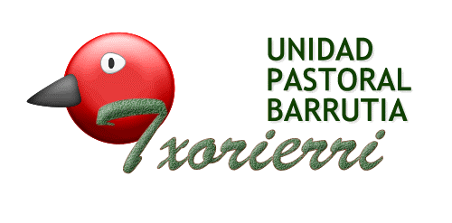
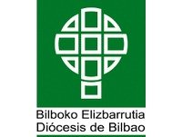
□

Parroquia/Parrokia;

Día del Bautísmo/ Bateatzeko eguna

Los esposos abajo firmantes, domiciliados en: Tfno
Behean sinalzen dahen senar-emazteek, hizilekua Tfnoa.

quienes contajeron matrimonio canónico en la parroquia de -ko
parrokian ezkontza kanonikoa gauzalu ebenak

SOLICITAN EL SACRAMENTO DEL BAUTISMO PARA SU HIJO/A Y SE BATEOAREN SAKRAMENTUA ESKATZEN DABE EUREN SEME-
COMPROMETEN A EDUCARLE EN LA FE CRISTIANA, EN COMUNION ALABARENTZAT ETA EUREN SEME-ALABA KRISTAU FEDEAN, ELIZA
CON LA IGLESIA CATOLICA KATOLIKOAGAZ BAT, HEZTEKO KONPROMISOA HARTZEN DABE

BATEATUA / DATOS DEL BAUTIZADO(A)

(1 .abizena / 1. apellido) (2. Abizena / 2. apellido) (Izena / Nombre)

(jaioterria / lugar de nacimiento) (ospitalea/klinika / hospital-clínica) (eguna / fecha) (ordua / hora)

AITA-SENITARTEKOAK /DATOS FAMILIARES DEL PADRE
(1 .abizena / 1. apellido) (2. Abizena / 2. apellido) | (Izena / Nombre)
(jaioterria / lugar de nacimiento) | N.A.N./D.N.I.
AITONA / ABUELO | AMONA/ABUELA
(aitona; izena-abizenak / abuelo: Nombre y apellidos) | (amona: izena-abizenak / abuela: Nombre y apellidos)
(jaiolerria /lugar de nacimiento: herria eta probinlzia /pueblo y provincia) | (jaioterria /lugar de nacimiento: herria eta probintzia/pueblo y provincia)
AMA-SENITARTEKOAK / DATOS FAMILIARES DE LA MADRE
(1 .abizena / 1. apellido) (2. Abizena / 2. apellido) |  | (Izena / Nombre)
(jaioterria / lugar de nacimiento) |  | N.A.N./D.N.I.
AITONA /ABUELO |  | AMONA/ ABUELA
(aitona: izena-abizenak / abuelo: Nombre y apellidos) |  | (amona: izena-abizenak / abuela: Nombre y apellidos)
(jaioterria /lugar de nacimiento: herria eta probintzia/pueblo y provincia) |  | (jaioterria /lugar de nacimiento: herria eta probintzia/pueblo y provincia)
Altaren izenpena / Firma del padre |  | Amaren izenpena ¡Firma de la madre
De acuerdo con la vigente Ley Orgánica de Protección de Datos (15/1999), le comunicamos que sus datos forman parte de un fichero propiedad de la Parroquia. Para su seguridad le informamos de que en ningún caso se destinarán estos datos a otros fines que no sean la de recibir información sobre nuestras actividades, y que no se entregarán a terceras partes, de acuerdo con la ley. Si no desea recibir más información, bastará con que nos reenvíe este e-mail.con el asunto BORRAR DATOS DE FICHERO.
Datu pertsonalak babesteko indarrean dagoen 15/1999 Lege Organikoari jarraiki, zure datuak Parrokiaren fitxategian sartuko direla jakinarazten zaizu. Jakin dezazun, daluak gure jarduerak buruzko informazioa jasotzeko baino ez dirá erabiliko eta Legean xedatutakoaren arabera ez zaizkie datu horiek beste pertsona batzuei jakínaraziko. In ormazio gehiago jaso nahi ez baduzu. posta elektroniko hau itzuli baino ez duzu egin behar gaian FITXATEGIKO DATUAK EZABATU adierazita.

AITABITXIA/PADRINO

(izena ta bi abizenak / nombre y dos apellidos)  Bautizado en la parroquia de | -ko parrokian bateatuta
(herria eta probintzia / pueblo y provincia)
AMABITXIA/MADRINA

(izena ta bi abizenak / nombre y dos apellidos)  Bautizada en la parroquia de | -ko parrokian bateatuta
(herria eta probintzia / pueblo y provincia)

OHARRAK / OBSERVACIONES

Bautizado/a en la parroquia de -ko parrokian Bateatuta, el día/data

por el Rvdo. D Jn.aren eskutik.

(Libro/Liburua: Folio/folioa N7Zka
Firma y sello parroquial / Parrokiaren izenpena eta zigilua

